Step 1

sudo su

nautilus

窗口打开/opt/lampp/etc/httpd.conf 去掉注释

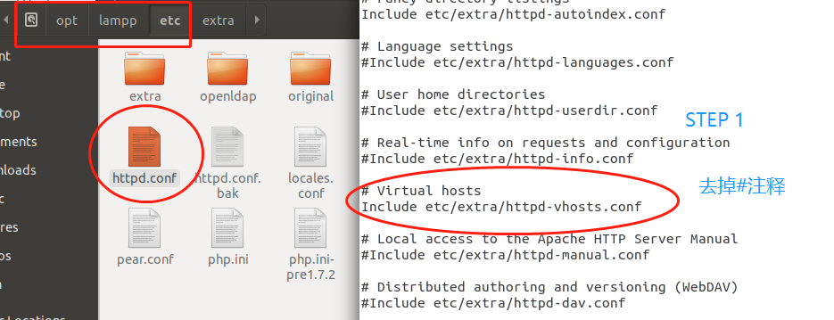

Step 2

窗口打开/opt/lampp/etc/extra/httpd-vhosts.conf

使代码如下

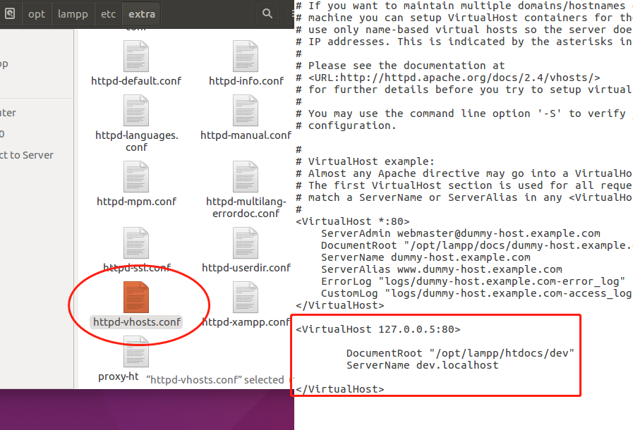

Step 3

gedit /etc/hosts

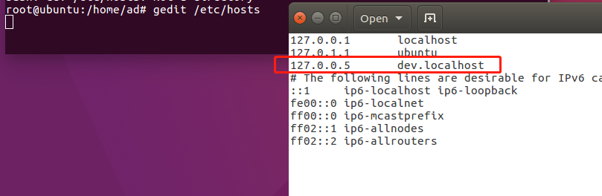

|  |
| --- |
| sudo gedit /opt/lampp/etc/httpd.conf && sudo gedit /etc/hosts && sudo gedit /opt/lampp/etc/extra/httpd-vhosts.conf && sudo nautilus |

|  |
| --- |
| XAMPP一些命令XAMPP 的高级启动与停止参数  sudo /opt/lampp/lampp start  启动 XAMPP  sudo /opt/lampp/lampp stop  停止 XAMPP  sudo /opt/lampp/lampp restart  重新启动 XAMPP |